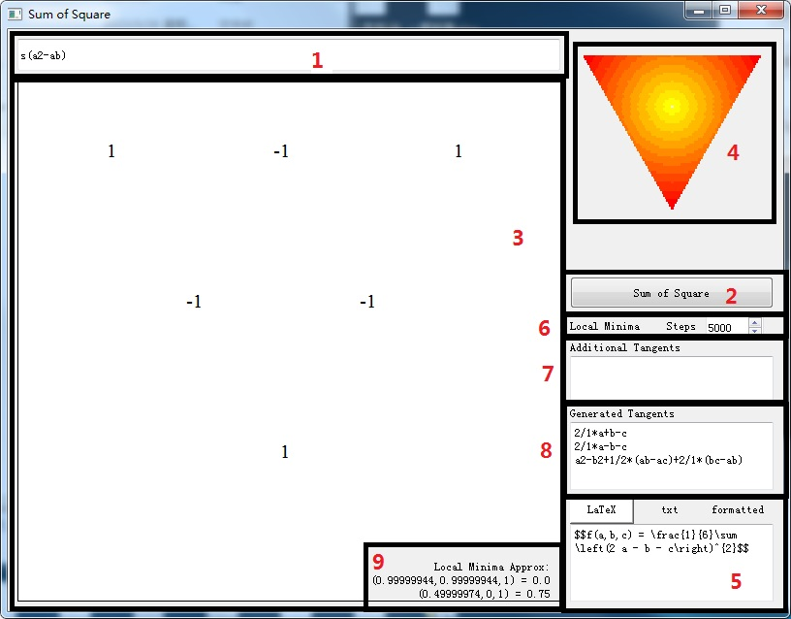

1 输入

2 开始

3 系数阵

4 热图

5 各种结果输出

6 控制自动搜索零点的步数，大概是“花多久查找零点，如果搜的步数太少可能还没有收敛，如果只花1步查找，很可能没找到就停止了，花5000步一般够用。如果设为0，就不会搜索零点，不会搜索零点的时候，s(a2-ab)就不会生成2a-b-c这种项来配方，Vasile不等式也就就配不出来。因为它有特殊取等（非平凡取等），不搜索零点它就不会自动算出(b2-a2+ab+ac-2bc)这种东西。所以需要让程序查找零点知道“这个有特殊取等”

7 增加额外的配方项：如果不搜索零点，而在这里面指定也可以，程序就会把(b2-a2-ab+ac-2bc)2考虑进去：

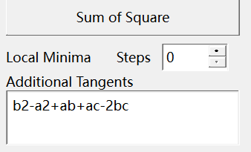

8是自动显示的，它根据取等猜哪些可能是好用的二次元之类的。比如我发现有一个式子的取等是(0.643104...,0.19806...,1)，程序就会意识到这是Vasile的取等，然后它就会搬出相关的二次元，然后待定系数。

9 找出来取等的近似解（就是说0.99999这种就是1）